РУКОВОДСТВО ПОЛЬЗОВАТЕЛЯ
Модуль интеграции с Единым порталом госуслуг

ВЕРСИЯ ОТ 01.08.2019
Оглавление

1. Введение 3
1.1. Область применения 3
1.2. Описание возможностей 3
1.3. Общие сведения о Едином портале государственных услуг 3
1.4. Основные термины и понятия 4
1.5. Уровень подготовки пользователя 6
1.6. Перечень эксплуатационной документации, с которой необходимо ознакомиться пользователю 6
2. Назначение и условия применения 6
3. Подготовка к работе 6
3.1. Состав и содержание дистрибутивного носителя данных 6
3.2. Порядок загрузки данных и программ 6
3.3. Порядок проверки работоспособности 7
4. Предварительная настройка модуля 9
4.1. Справочник типов услуг 9
4.2. Справочник примечаний статусов 9
4.3. Настройка справочника скидок на услуги 10
4.4. Настройка слотов времени 11
4.5. Работа со слотами времени 12
5. Сводный реестр заявлений 14
6. Модель перевода статусов 19
7. Обработка заявления по услуге «Регистрация машины» 19
7.1. Карточка заявления 19
7.2. Прием заявления 21
7.3. Этап 1. Проведение автоматизированных проверок по заявлению 21
7.4. Этап 2. Создание начисления на оплату услуги 23
7.5. Этап 3. Оказание услуги 25
7.5.1. Этап 3.1. Поиск или создание карточки лица 26
7.5.2. Этап 3.2. Создание платежного документа на основании платежа ГИС ГМП 27
7.5.3. Этап 3.3. Проведение операции 29
8. Обработка заявления по услуге «Выдача удостоверения» 31
9. Обработка заявления по услуге «Проведение технического осмотра» 33
10. Аварийные ситуации 34

Введение

Область применения
Настоящее руководство применяется при:
- опытной эксплуатации;
- приемочных испытаниях;
- промышленной эксплуатации.

Описание возможностей
Модуль интеграции с Единым (или региональным) порталом государственных услуг (далее – Модуль) предназначен для получения и обработки заявлений, поступающих с портала государственных услуг, а также для автоматизированного проведения операций в Автоматизированную информационную систему управления органами гостехнадзора (далее – Системе) по заявлениям.
Для работы с программным модулем необходимо выбрать пункт меню «Государственные услуги».

Общие сведения о Едином портале государственных услуг
Единый портал государственных и муниципальных услуг (ЕПГУ) — портал Госуслуг. Размещен по адресу https://www.gosuslugi.ru/. Это федеральная государственная информационная система. Она обеспечивает гражданам, предпринимателям и юридическим лицам доступ к сведениям о государственных и муниципальных учреждениях и оказываемых ими электронных услугах.
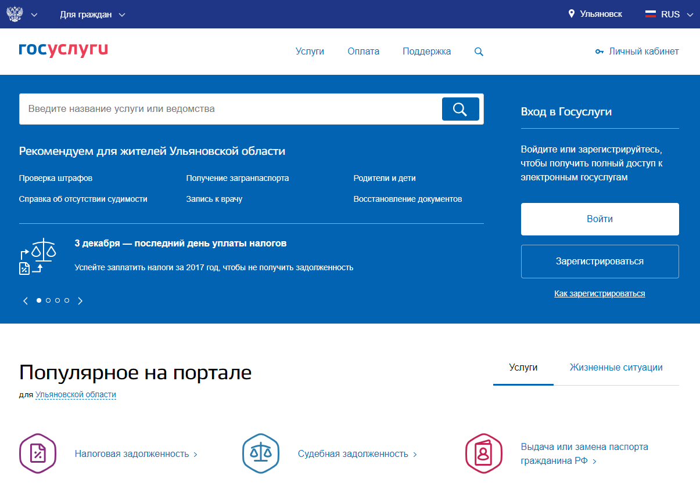
На портале «Госуслуги» размещена справочная информация для физических и юридических лиц о порядке оказания госуслуг, в том числе — в электронном виде, организован поиск по тематике, ведомству, жизненной ситуации, представлены образцы документов, ссылки на сервисы госучреждений и ведомств.
Единый портал государственных услуг и функций предоставляет возможность:
- узнать информацию о государственных и муниципальных услугах;
- заказать госуслуги в электронной форме;
- записаться на приём в ведомство;
- оплатить любым электронным способом штрафы Госавтоинспекции,
судебные и налоговые задолженности, госпошлины, услуги ЖКХ;
- оценить качество предоставления госуслуг.

Основные термины и понятия
№ | Термин | Содержание
 | GUID | Globally Unique Identifier — статистически уникальный 128-битный идентификатор
 | Система | Автоматизированная информационная система управления органами гостехнадзора
 | СМЭВ | Система межведомственного электронного взаимодействия
 | ЕПГУ, Портал госуслуг, Портал | Единый (или региональный) портал государственных и муниципальных услуг
 | ГИС ГМП | Государственная информационная система о государственных и муниципальных платежах
 | SOAP | Simple Object Access Protocol — простой протокол обмена структурированными сообщениями
 | URL | Uniform Resource Locator — единообразный локатор (определитель местонахождения) ресурса
 | XML | Extensible Markup Language — расширяемый язык разметки.
 | XSD | XML Schema definition — язык описания структуры XML-документа. Спецификация XML Schema является рекомендацией W3C
 | СУБД | Система управления базами данных
 | БИК | Банковский идентификационный код
 | ВС | Вид сведений СМЭВ 3
 | Веб-сервис | Программная система, идентифицируемая URI и предназначенная для поддержки интероперабельных межмашинных взаимодействий в сетевой среде
 | ИНН | Индивидуальный номер налогоплательщика
 | ИП | Индивидуальный предприниматель
 | ИС | Информационная система
 | КБК | Код бюджетной классификации Российской Федерации
 | КПП | Код причины постановки на учет
 | НПА | Нормативные правовые акты
 | ОГРН | Основной государственный регистрационный номер
 | ОКТМО | Общероссийский классификатор территорий муниципальных образований
 | РФ | Российская Федерация
 | СМЭВ | Система межведомственного электронного взаимодействия
 | СНИЛС | Страховой номер индивидуального лицевого счета
 | УИН | Уникальный идентификатор начисления
 | ФЛ | Физическое лицо
 | ЮЛ | Юридическое лицо
 | ЭП | Электронная подпись
 | ЭП-ОВ | Электронная подпись органа власти
 | ОС | Операционная система
 | ПО | Программное обеспечение

Уровень подготовки пользователя
Пользователь модуль интеграции с Единым порталом государственных услуг должен иметь опыт работы с операционной системой MS Windows, навык работы с программными продуктами Microsoft Word, Microsoft Excel, а также обладать следующими знаниями:
- знать соответствующую предметную область;
- знать и иметь навыки работы с оконным интерфейсом Windows.

Перечень эксплуатационной документации, с которой необходимо ознакомиться пользователю
Руководство пользователя на Автоматизированную информационную систему управления органами гостехнадзора.
Руководство пользователя на модуль «Адаптер СМЭВ 3».
Руководство пользователя на модуль «Администратор начислений ГИС ГМП
для СМЭВ 3».
Актуальные версии руководств размещены по адресу:
https://intellect-soft.ru/gtnexpert/gtnexpert-doc/

Назначение и условия применения
Модуль интеграции с Единым порталом государственных услуг предназначен для:
- приема с ЕПГУ заявлений на оказание госуслуг;
- автоматизированной обработки заявлений, поступающих с ЕПГУ;
- отправки на ЕПГУ статусов обработки заявлений;
- обеспечения возможности оплаты на ЕПГУ услуги на основании начисления, сформированного с применение модуля «Администратор начислений ГИС ГМП»;
- обеспечения возможности автоматизированной записи на прием на ЕПГУ;
- автоматизированного создания операции в Системе.

Подготовка к работе

Состав и содержание дистрибутивного носителя данных
На рабочем месте пользователя должно быть установлено клиентское рабочее место Автоматизированной информационной системы управления органами гостехнадзора.
Установка и настройка Модуля производится только на сервере Системы.

Порядок загрузки данных и программ
Перед началом работы с Модулем интеграции с ЕПГУ на рабочем месте пользователя необходимо выполнить следующие действия:
Установить клиентское рабочее место для Автоматизированной информационной системы управления органами гостехнадзора согласно руководству по установке, размещенного по адресу: https://intellect-soft.ru/gtnexpert/gtnexpert-doc/

Порядок проверки работоспособности
Для проверки доступности Модуля с рабочего места пользователя необходимо выполнить следующие действия:
Запустить клиентское приложение Системы. Для этого нажмите на ярлык GTNExpert
Откроется форма для ввода логина и пароля.
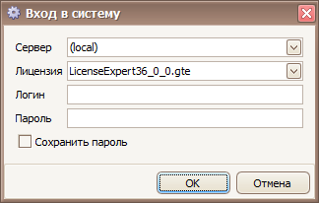

Введите логин и пароль и нажмите кнопку «ОК».

Появится форма загрузки модулей. Убедитесь, что модуль интеграции с ЕПГУ отмечен как подключенный.
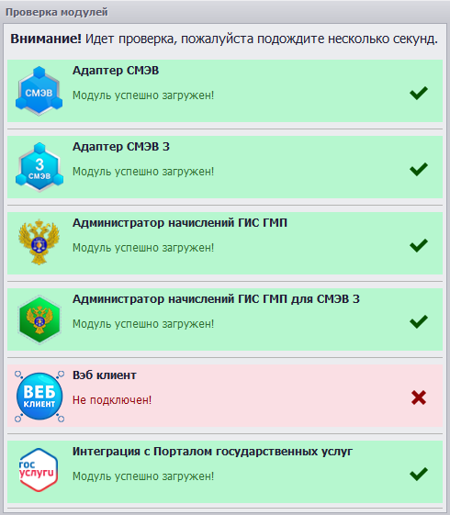
Затем должно открыться главное окно Системы. Убедиться, что Система запущена.
В случае если приложение не запускается, следует обратиться в службу технической поддержки.
Для работы с Модулем необходимо выбрать соответствующий пункт меню:
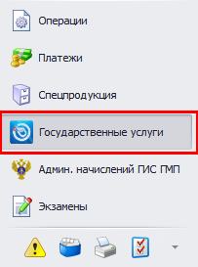
Слева откроется список пунктов меню для работы с заявлениями, которые пришли с Единого портала государственных услуг.
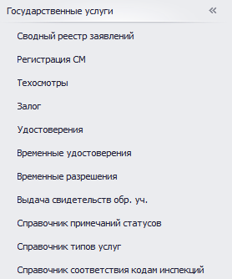

Количество пунктов меню может различаться для разных субъектов РФ, т.к. оно зависит от списка услуг, интегрированных с ЕПГУ.
Если интеграция с РПГУ не установлена или повреждена, то вместо пунктов меню будет указано сообщение о том, что модуль не подключен.
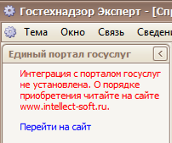

В этом случае следует обратиться в службу технической поддержки.

Предварительная настройка модуля

Справочник типов услуг
В справочнике типов услуг вы можете задать для каждой услуги «Период оказания услуги». Этот период используется для определения просроченных заявлений.
Информация о просроченном заявлении отображается в соответствующем реестре, а также в отчетах. Для выбора всех просроченных заявлений в реестре предусмотрен специальный фильтр.
Изменять период имеет право только областная инспекция гостехнадзора.
Период оказания услуги – заявление считается просроченным, если за период оказания услуги ему не присвоен статус «Услуга оказана» или «Отказ».
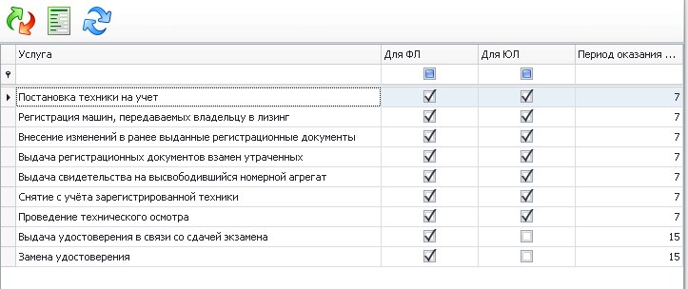

Справочник примечаний статусов
Создаваемые заявления автоматически имеют статус «Нерассмотренные», в реестрах подсвечиваются белым цветом. Для изменения статусов используется форма, открываемая по кнопке «Изменить статус».
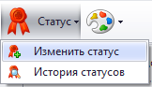

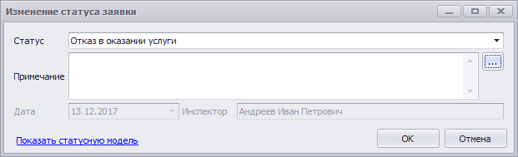

Для удобства заполнения примечания статуса используется специальный справочник примечаний статусов, который открывается по соответствующему пункту в левом меню, или из данной формы по кнопке .
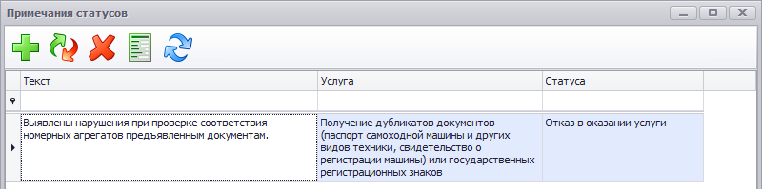
Данные в справочнике отображаются для конкретного типа статуса, если он выбран в форме изменения статуса, по типу заявления, на которое производится смена статуса. Для добавления нового примечания нажмите кнопку «Добавить». В открывшемся окне будут заранее выбраны услуга и статус, которые выбраны в окне «Изменение статуса заявки». При работе со справочником примечаний статусов данная форма позволит выбирать все возможные типы заявлений и статусов. Редактирование примечаний осуществляется аналогично.
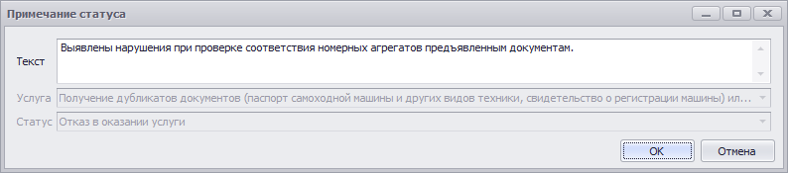

Настройка справочника скидок на услуги
Если у вас на ЕПГУ предусмотрена оплата услуг со скидкой, то нужно перед началом работы настроить скидки в Справочнике скидок на услуи. В этом случае при внесении операции в программу вы сможете указать, что оплата была проведена со скидкой и программа снизит стоимость операции.

Примечание
Указанный размер скидок никак не влияет на работу самого Портала госуслуг. Они применяются только для того, чтобы вы могли применить скидку к стоимости операции при вводе ее в «Гостехнадзор Эксперт». Таким образом, платеж сможет правильно связаться с операцией.

Для того, чтобы настроить размер скидки для той или иной услуги необходимо сделать следующее:
1. Зайти в программу под лицензией Областного инспектора;
2. Открыть раздел «Справочники» - «Платежи» - «Скидки на услуги»:
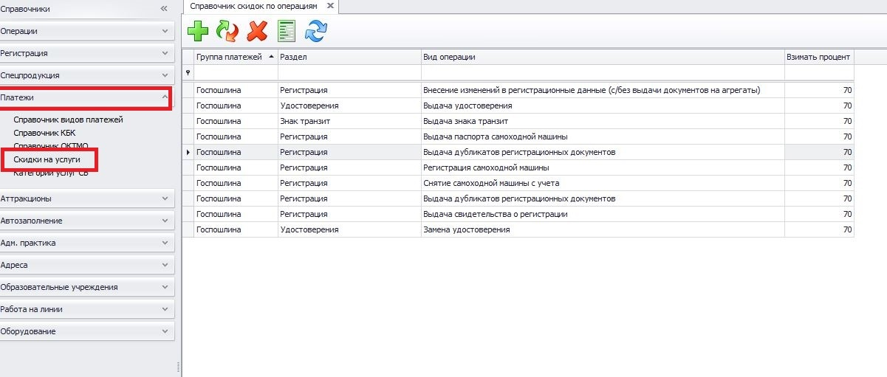
3. Выбрать соответствующую группу платежей, открыть на редактирование и указать «Процент от суммы»:
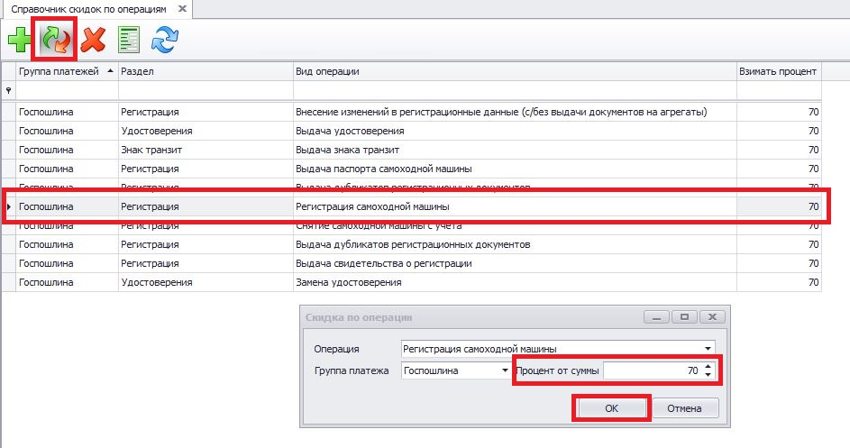

Такую настройку нужно выполнить поочередно для каждого вида операции, для которой доступна оплата со скидкой.

Настройка слотов времени
Примечание
Данный раздел будет доступен в Модуле только если у вас в регионе применяются функции онлайн-записи на прием через портал госуслуг. Если функции не применяются, в меню будут отсутствовать разделы для настройки слотов времени.
Подробную информацию о применяемых функциях вы можете уточнить у вашего системного администратора или в нашей Службе технической поддержки.

В системе «Гостехнадзор Эксперт» доступны два режима работы со слотами: слоты для каждой услуги и единые слоты на все услуги. Режим «Единые слоты» включается в областных опциях.
Опция «Часы до ближайшей записи на приём» предназначена для того, чтобы на портал отдавались существующие слоты с временем не раньше, чем через N часов от подачи заявления.
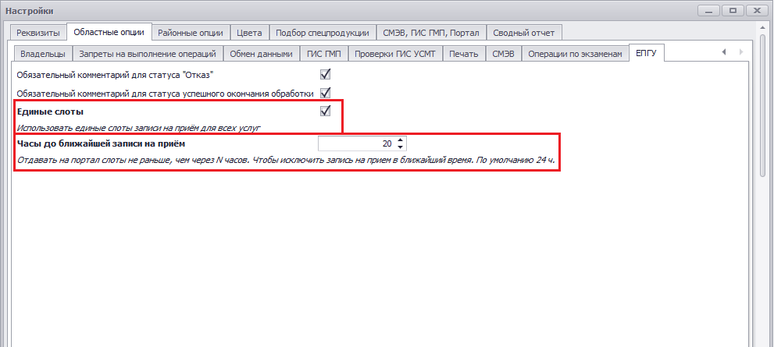

Работа со слотами времени
Примечание
Данный раздел будет доступен в Модуле только если у вас в регионе применяются функции онлайн-записи на прием через портал госуслуг. Если функции не применяются, в меню будут отсутствовать разделы для настройки слотов времени.
Подробную информацию о применяемых функциях вы можете уточнить у вашего системного администратора или в нашей Службе технической поддержки.

Выберите в главном меню раздел «Государственные услуги», подраздел «Запись на прием».

Примечание
Если у вас включен режим «Единые слоты», то единые слоты будут настраиваться и применяться одновременно для всех видов услуг.
Если режим отключен, то слоты будут настраиваться отдельно на каждый вид услуг.

Для создания слотов на выбранный день нажмите кнопку «+добавить» под соответствующим столбцом.
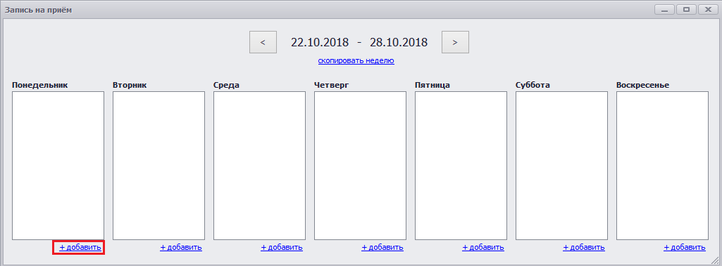

В появившимся окне, необходимо указать дату начала и конца работы, указать интервал между слотами и выбрать количество слотов, которое будет создано на каждое время.
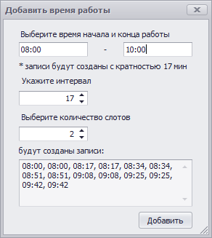
После нажатия кнопки «Добавить» будут созданы слоты и отображены в соответствующей колонке.
Для просмотра слотов необходимо нажать правой кнопкой мыши на выбранном времени и выбрать пункт меню «Показать слоты».
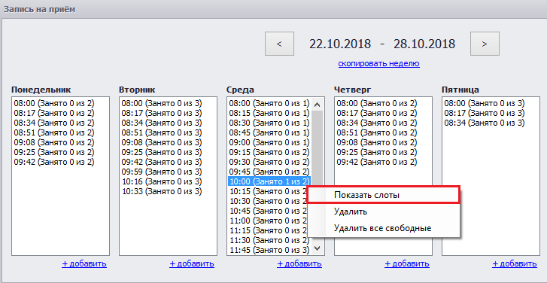

В открывшимся окне можно добавлять, удалять слоты, а также доступен просмотр заявлений на забронированный слот.
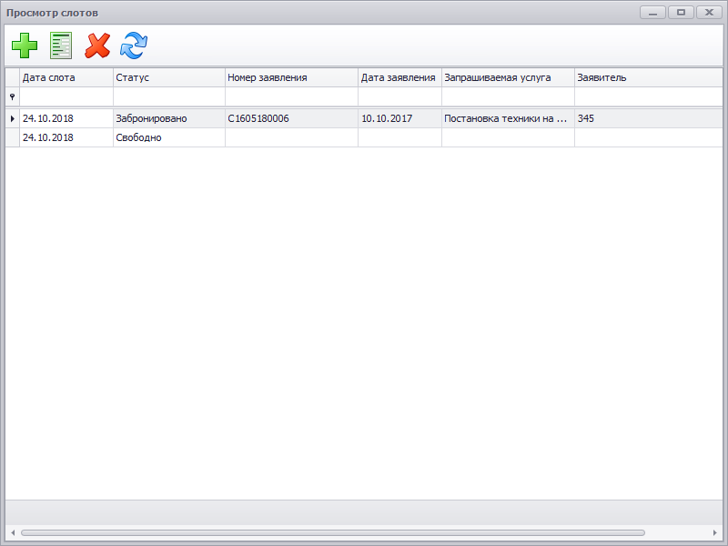

В системе «Гостехнадзор Эксперт» имеется возможность копировать расписание на другие недели. Для этого необходимо перейти на неделю, которую необходимо скопировать, и нажать кнопку «Скопировать неделю».
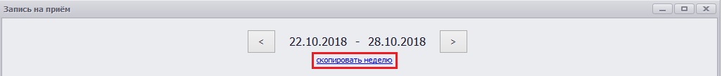

Далее необходимо выбрать неделю, на которую нужно скопировать расписание, и нажать кнопку «Выбрать». После чего расписание будет автоматически перенесено.
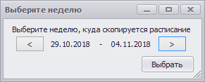

Сводный реестр заявлений
Все полученные заявления вы сможете найти в разделе «Госуслуги - Сводный реестр заявлений».
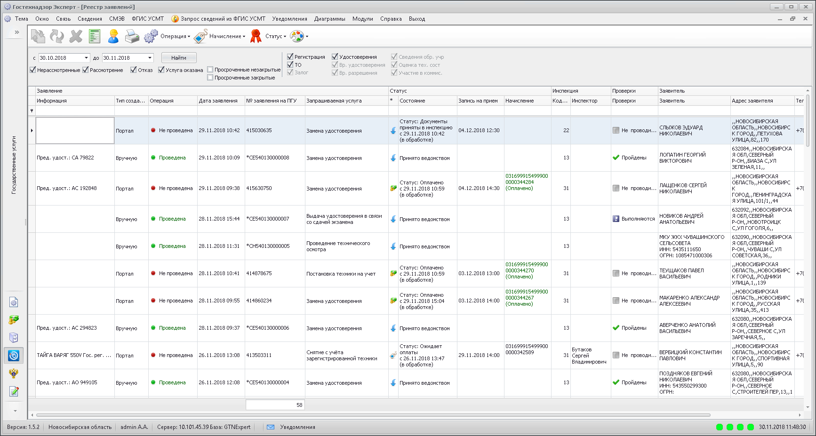

Данный реестр содержит много полезной и наглядно представленной информации о заявлении.

Панель инструментов

На панели инструментов доступны функции:
- 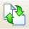 Создать копию – создает новое заявление на основании выбранного. Используется только заявлений, введенных вручную.
- Изменить – открывает карточку заявления на редактирование. Используется только заявлений, введенных вручную.
- Удалить – удалить выбранное заявление. Используется только заявлений, введенных вручную.
- 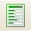 Просмотр – открывает карточку заявления на просмотр.
- Открытие данных владельца - открыть лицо, по которому проведена операция по заявлению. Сработает только для заявления, по которому проведена операция.
- Печать - печать реестра заявлений.
- Операция
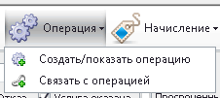
  - Создать/показать операцию по заявлению – если по заявлению еще не создана операция, то запускает алгоритм создания операции. Если операция уже создана, то открывает ее на просмотр.
  - Связать с операцией – если операция по данной услуге была создана в системе не через функцию «Создать/показать операцию по заявлению», вы можете прикрепить ее к заявлению этой кнопкой.
- Начисление
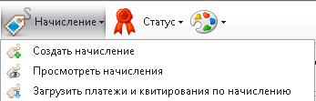
  - Создать начисление – открывает карточку создания начисления ГИС ГМП.
  - Просмотр начисления – открывает начисление ГИС ГМП на просмотр.
  - Загрузить платежи и квитирования по начислению – запрашивает в ГИС ГМП информацию об оплате по начислению.
- Статус
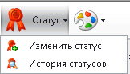
  - Изменить статус – открывает форму выбора нового статуса по заявлению.
  - История статусов – открывает форму просмотра истории статусов по заявлению. В реестре вы можете посмотреть кто и когда направлял статусы по заявлению.
В списке будут также статусы, которые модуль устанавливает автоматически (например, статус «Документы приняты в инспекцию»). По таким статусам поле «Инспектор» будет пустым.
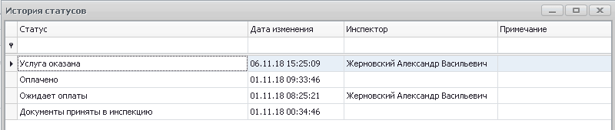
- Цвета в реестре – в реестре отмечаются цветом заявления в статусах «Просрочка».
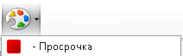

Панель фильтра
В верхней части реестра размещен фильтр.
Он позволяет фильтровать по следующим параметрам:
- Период с … по … - поиск по дате и времени подачи заявки.
- Отметки по статусам заявлений (отметки можно комбинировать).
  - Нерассмотренные - выберет заявления в статусе «Документы приняты в инспекции».
  - Рассмотренные - выберет заявления, кроме статуса «Документы приняты в инспекции».
  - Отказ - выберет заявления в статусе «Отказ».
  - Услуга оказана - выберет заявления в статусе «Услуга оказана».
  - Просроченные незакрытые - выберет заявления, по которым просрочены сроки оказания услуги и оказание услуги еще не завершено.
Примечание
Такие заявления будут подсвечиваться красным цветом в Сводном реестре заявлений.

  - Просроченные закрытые - выберет заявления, по которым оказание услуги завершено, но были просрочены сроки про оказания услуги.
- Виды заявлений: Регистрация, Удостоверения и т.д. Выберет только заявления указанных видов услуг.

Описание столбцов реестра
Реестр содержит следующие столбцы:
- Блок «Заявление»
  - Тип создания - показывает, заявление было создано вручную или получено с ЕПГУ.
  - Операция - показывает, проведена ли операция по заявлению. Может принимать 2 значения: «Проведена» и «Не проведена».
  - Дата заявления - содержит дату и время приема заявления.
  - № заявления на ПГУ - Содержит номер заявления на портале госуслуг.
  - Запрашиваемая услуга – наименование услуги.
- Блок «Статус»
  - Состояние – текущий статус заявления. В поле указывается наименование статуса, дата установки статуса и признак обработки.
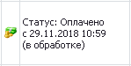
Когда статус отправляется на ЕПГУ он имеет признак «в обработке». В течение 2-3 минут должно прийти подтверждение с ЕПГУ и признак будет переведен в «обработано».
  - Запись на прием – дата и время записи на прием.
Примечание
Вы можете легко посмотреть, кто записан к вам на прием на ближайшие дни. Для этого нажмите кнопку «Фильтр» в столбце «Запись на прием» и выберите день для просмотра. В реестре останутся только заявители, записанные на выбранный день.
Также рекомендуется задать сортировку столбца «Запись на прием», тогда заявления будут дополнительно отсортированы по времени записи.

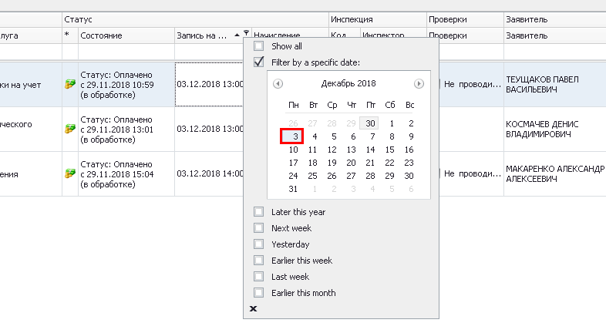
  - Начисление – УИН начисления для оплаты услуги. Когда начисление оплачено дополнительно отображается статус оплаты.
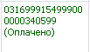
- Блок «Инспекция»
  - Код – код инспекции, в которую подано заявление.
  - Инспектор – ФИО инспектора, который ведет обработку заявления (направляет статусы по заявлению).
- Проверки – сводный результат проверок по заявлению. Может принимать значения:
  - Не проводились
  - Выполняются - проверки запущены, но выполнены еще не все проверки.
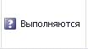
  - Не пройдены - одна из проверок не пройдена.
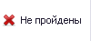
  - Пройдены - пройдены все проверки.
- Блок «Заявитель» – содержит информацию о заявителе: ФИО или наименование, адрес, контактные данные.

Модель перевода статусов
Стандартная модель перевода статусов изображена на рисунке. Она может быть незначительно изменена при внедрении модуля.
Примечание
Если заявитель оплатил услугу без указания УИН или есть проблемы с доступностью ГИС ГМП, автоматический перевод статуса в «Оплачено» не произойдет. В этом случае вы можете из статуса «Ожидает оплаты» сразу отправить один из финальных статусов.

Услуга оказана
Отказ в предоставлении услуги
Документы приняты в инспекцию
Оплачено
Ожидает оплаты

Обработка заявления по услуге «Регистрация машины»

Карточка заявления
При просмотре заявления открывается карточка заявления.
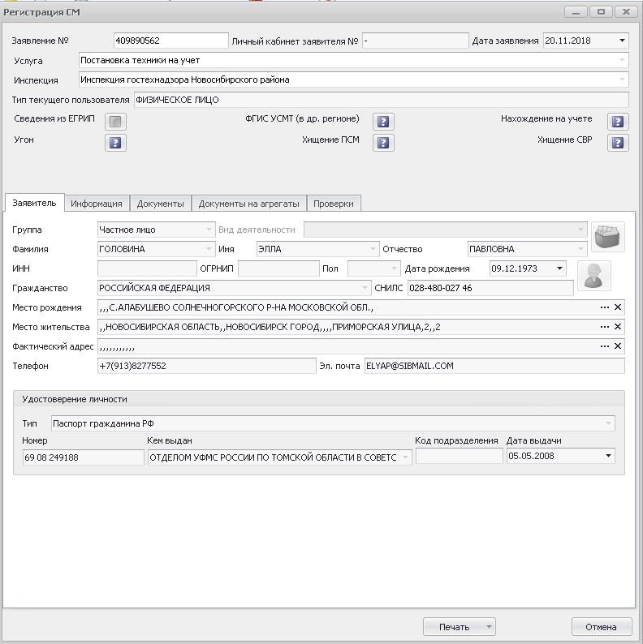
3
4
2
1

- (1) Шапка заявления - в шапке указаны Номер и дата приема заявления, наименование услуги, наименование инспекции гостехнадзора.
- (2) Информация о ходе проверок – показывает ход проведения проверок и результат.
- (3) Информационные разделы:
  - Раздел «Заявитель» - содержит информацию о заявителе, подавшем заявления.
  - Раздел «Информация» - содержит дополнительные данные для оказания услуги (о машине и т.п.).
  - Раздел «Документы» - содержит информацию о предъявляемых документах.
  - Раздел «Документы на агрегат» - содержит информацию о предъявляемых документах на агрегаты.
  - Раздел «Проверки» - позволяет выполнять проверки. Работа раздела подробно описана в разделе «Этап 1. Проведение автоматизированных проверок по заявлению».
- (4) Панель с кнопками
  - Печать – содержит список доступных форм для печати.
  - Отмена – закрывает карточку заявления.

Прием заявления
В течение 5-10 минут после подачи заявление загрузится в программу по той инспекции, которая указана на портале. Вы получите уведомление об этом.
Также будет загружена информация о записи на прием по заявлению. При приеме заявления программа автоматически отправит на портал статус «Документы приняты в инспекции». Далее стартует проверка заявления.

Этап 1. Проведение автоматизированных проверок по заявлению
После приема заявления необходимо открыть карточку заявления, проверить корректность данных. Затем необходимо перейти на вкладку «Проверки» и запустить проведение проверок по заявлению. Для этого нажмите кнопку «Провести все проверки».
По ЕГРЮЛ/ЕГРИП результат придет в течение 5-10 минут. По ФГИС УСМТ может занять больше времени.

Проверки для заявлений на проведение операций с машиной
№ | Проверка | Описание проверки | Определение результата
 | Проверка наличия выписки ЕГРЮЛ/ЕГРИП через СМЭВ для ЮЛ и ИП | Производит запрос на сервис СМЭВ ФНС | Если выписки нет, то проверка не пройдена.
 | Проверка наличия машины на учете по базе «Гостехнадзор Эксперт». | Производит поиск машины по заводскому номеру, номеру двигателя, номеру КПП, номеру моста, VIN, предъявленному ПСМ. | Для заявления «Постановка на учет»:  Если машина найдена на учете, то проверка не пройдена.  Для остальных видов заявлений:  Если машина  не найдена на учете, то проверка не пройдена.
 | Проверка наличия машины на учете в других регионах по ФГИС УСМТ. | Производит запрос сведений о машине по предъявленному ПСМ во ФГИС УСМТ. | Если машина найдена на учете, то проверка не пройдена.
 | Проверка машины по базе угона «Гостехнадзор Эксперт». | Производит поиск машины по заводскому номеру, номеру двигателя, номеру КПП, номеру моста, предъявленному ПСМ, предъявленному СВР. | Если запись найдена, то проверка не пройдена.
 | Проверка предъявленного ПСМ по базе хищения спецпродукции «Гостехнадзор Эксперт». |  | Если запись найдена, то проверка не пройдена.
 | Проверка предъявленного СВР по базе хищения спецпродукции «Гостехнадзор Эксперт». |  | Если запись найдена, то проверка не пройдена.

Пока проверки выполняются заявление отображается в реестре со статусом «Выполняется».
Если одна из проверок не пройдена, заявление отображается в реестре со статусом «Не пройдены».
Если пройдены все проверки, заявление отображается в реестре со статусом «Пройдены».
Подробную информацию о проведении проверок вы можете посмотреть в карточке заявления.
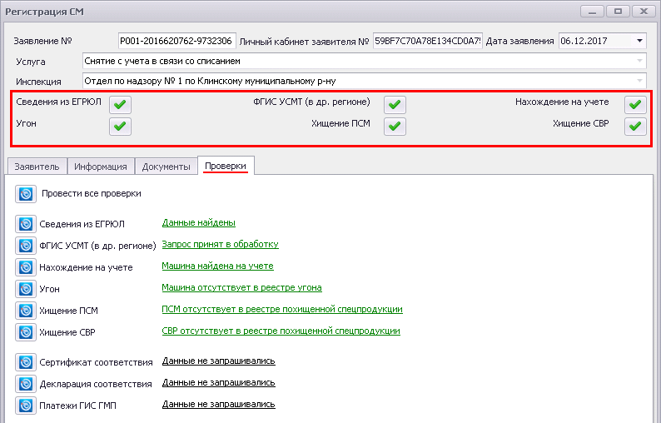

В верхней части окна вынесены все ключевые проверки с указанием текущего статуса. А на вкладке «Проверки» вы можете подробно посмотреть результаты проверок.
Примечание
Если по результатам проверки найдены какие-либо сведения, щелкните мышкой по результаты для просмотра подробной информации.

По результатам проведения проверок инспектор самостоятельно принимает решение, отказать в приеме документов или нет. Если по заявлению имеются замечания переведите его в статус «Отказ» и обязательно укажите причину отказа.
Примечание
Причину отказа можно выбрать из справочника или указать вручную.

Этап 2. Создание начисления на оплату услуги
Если заявление корректное, необходимо перейти к этапу выставления начисления на оплату услуги. Для этого выберите в таблице заявление и нажмите «Создать начисление».
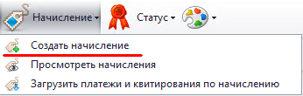
Откроется форма начисления с предзаполненными реквизитами. По умолчанию установлена скидка 30% на оплату госпошлины через ЕПГУ.
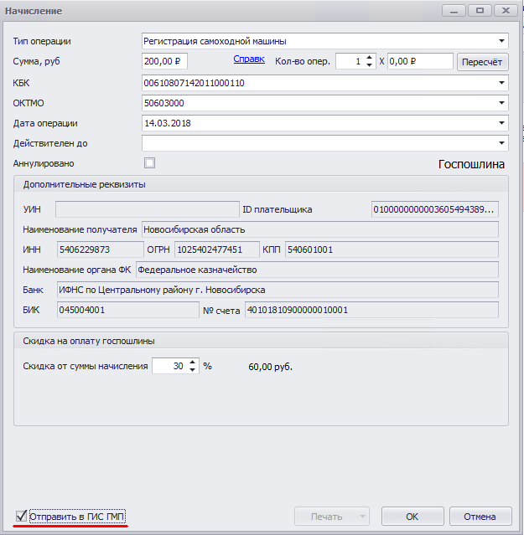

Отметьте галочку «Отправить в ГИС ГМП» и нажмите «ОК».

Примечание
По умолчанию все начисления, создаваемые по заявлениям с ЕПГУ, будут иметь скидку 30%. Вы можете изменить размер скидки при необходимости.

После успешной отправки начисления статус заявления автоматически изменится на «Ожидает оплаты».
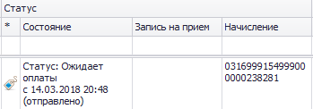

Поступление оплаты система будет проверять автоматически. Также вы можете проверить оплату вручную. Для этого нажмите кнопку «Загрузить платежи и квитирования по начислению».
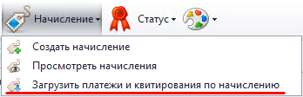

Если оплата поступила, статус заявления изменится на «Оплачено».

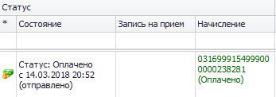

Этап 3. Оказание услуги
Если оплата подтверждена, то переходим к оказанию услуги.

Примечание
Если в вашем регионе НЕ применяется онлайн-запись на прием, то вам необходимо передать на портал статус «Пригласить на прием» с указанием адреса, даты и времени приглашения. Текст будет сформирован Модулем автоматически, вам нужно только указать верную дату и время.
Внимание! Дату необходимо одновременно изменять и в поле дата, и в тексте, направляемом на портал.

Заявитель при подаче заявления через портал записался на определенное время. В это время он должен прибыть в инспекцию гостехнадзора с оригиналами документов.
Инспектор проверяет оригиналы документов и принимает решение об оказании услуги.
Если по заявлению имеются замечания переведите его в статус «Отказ» и обязательно укажите причину отказа.
Если все в порядке, то переходим к проведению операции в системе. Для создания операции выберите заявление в реестре и нажмите кнопку «Создать/показать операцию».
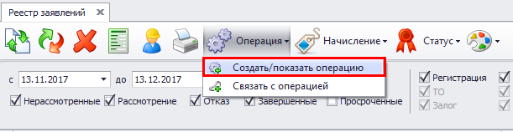

Примечание
На каждое заявление разрешено создавать только одну операцию. Если по заявлению уже создана операция, то данная кнопка откроет операцию на просмотр.

Этап 3.1. Поиск или создание карточки лица
При создании операции сначала будет осуществлен поиск имеющегося лица по Справочнику лиц системы:
- для физических лиц – по паспортным данным (ФИО, дата рождения);
- для юридических лиц – по ИНН.
Если лица были найдены, будет выведена форма с ними для просмотра подробной информации и выбора:
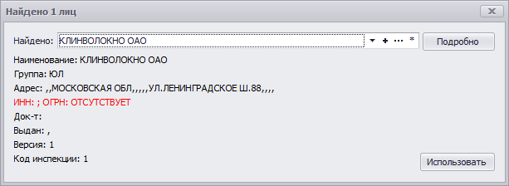

Список подобранных лиц доступен в выпадающем списке. Если подобрано верное лицо, то нажмите кнопку «Использовать».
Если лицо произвело изменение реквизитов (например, изменился адрес регистрации или наименование юр. лица), вы можете перед проведением операции создать новую версию лица. Для этого нажмите кнопку «*».

Если лиц не было найдено, то окно будет пустым.

Далее вы можете:
- Создать новое лицо. Для этого нажмите кнопку «+».

- Выбрать лицо из списка лиц самостоятельно. Для этого нажмите кнопку «…».

Если операция проводится над машиной, уже имеющейся в базе данных (например, внесение изменений или снятие с учета), то программа проведет поиск по базе самоходных машин. Поиск ведется по ГРЗ.

После выбора лица будет открыта предзаполненная карточка требуемой операции в соответствии с типом услуги.

Этап 3.2. Создание платежного документа на основании платежа ГИС ГМП
Если оплата услуги была проведена на ЕПГУ, то вам необходимо создать платежный документ системы «Гостехнадзор Эксперт» на основании платежа, полученного из ГИС ГМП.

Есть 2 варианта создания платежа:
Вариант 1 - Перед созданием операции.
Для того, чтобы создать платежный документ, вам нужно выбрать платеж на вкладке «Платежи ГИС ГМП» и нажать на кнопку . После этого появится сообщение, что платежный документ создан.
После этого вы можете провести внесение операции в Систему согласно Руководству пользователя на Систему.

Вариант 2 – Во время создания операции.
Платеж можно создать при добавлении операции. Для этого в панели работы с платежами выберите пункт «Выбрать платежный документ».
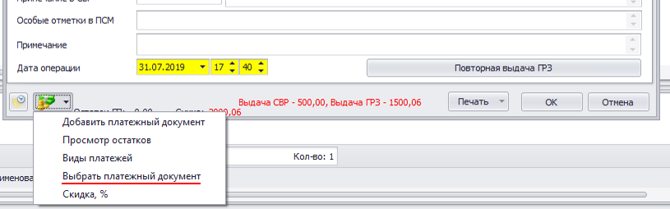

Откроется форма «Выбор платежного документа». На форме нажмите кнопку «Выбрать платежи из ГИС ГМП»

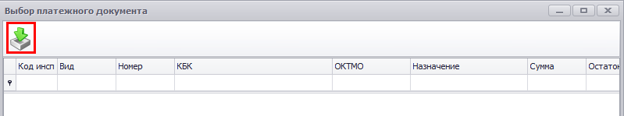

В следующем окне выбирете необходимый платеж из списка платежей и нажмите кнопку «ОК» для создания по нему платежа.
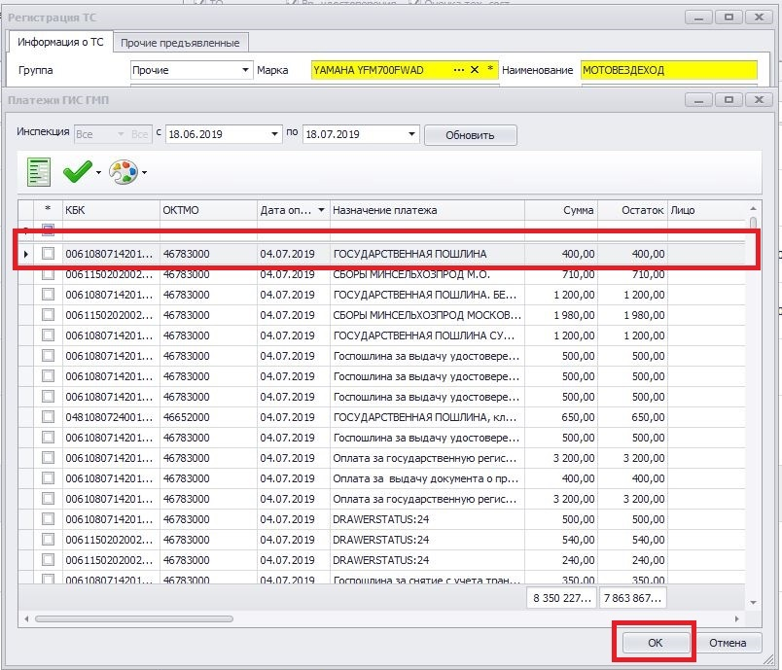

Платеж будет создан автоматически и прикреплен к созданной операции.

Этап 3.3. Проведение операции
Порядок проведения операций указан в основном Руководстве пользователя к системе.
Возможные операции в соответствии с типами услуг:
- Государственная регистрация машины
Будет открыта карточка операции «Регистрация самоходной машины».
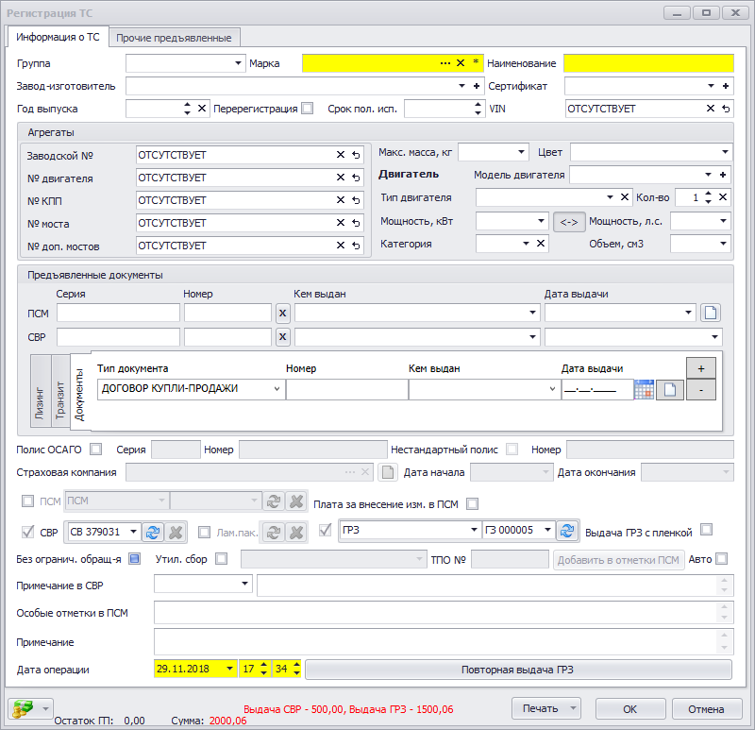

- Снятие с регистрационного учета машины
Будет открыта карточка операции «Снятие с учета самоходной машины».
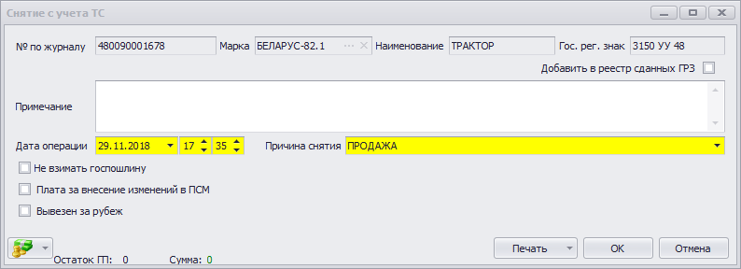

- Внесение изменений в регистрационные данные (замена номерных агрегатов, изменение данных о собственнике, установка дополнительного оборудования)
Будет открыта карточка операции «Внесение изменений в регистрационные данные».
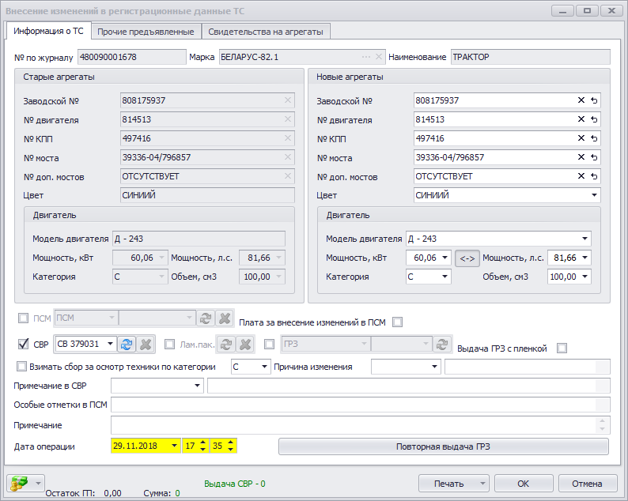
- Восстановление утерянных (пришедших в негодность) регистрационных документов и государственного регистрационного знака
Будет открыта карточка операции «Выдача дубликатов регистрационных документов».
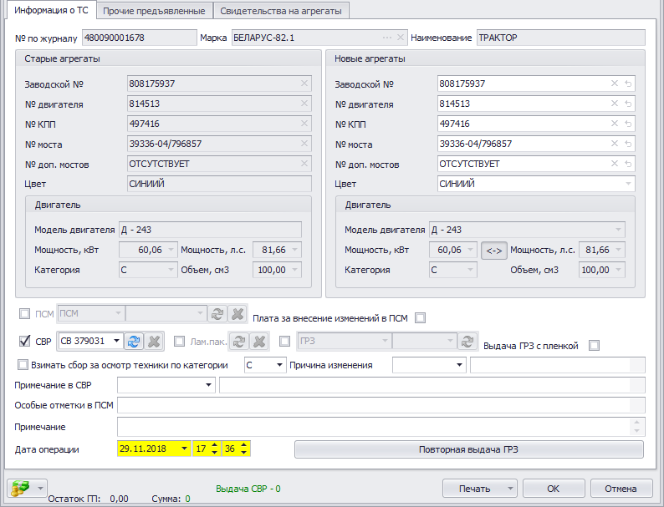

После того, как услуга оказана установите статус «Услуга оказана».

Обработка заявления по услуге «Выдача удостоверения»
Порядок обработки заявления полностью аналогичен обработке заявления по регистрации машин. Отличается набор проверок, которые делает система и варианты проведения операции.

Проверки для заявлений на проведение выдачи и замены удостоверения
№ | Проверка | Описание проверки | Определение результата
 | Проверка лишения через СМЭВ | Производит запрос на сервис СМЭВ МВД | Если есть лишение, то проверка не пройдена.
 | ФГИС УСМТ | Проверяет во ФГИС УСМТ заявителя по ФИО и дате рождения на лишение и на наличие удостоверения. | Если есть лишение, то проверка не пройдена.  Если найдено удостоверение по категориям, на которые планируется сдача экзамена, то проверка не пройдена.
 | Наличие категории | Проверяет в реестре выдачи удостоверений «Гостехнадзор Эксперт» заявителя по ФИО и дате рождения. | Если найдено удостоверение по категориям, на которые планируется сдача экзамена, то проверка не пройдена.
 | Лишение по адм. практике | Проверяет наличие заявителя по ФИО и дате рождения в списке лишенцев по адм. практике системы. | Если есть лишение, то проверка не пройдена.
 | Лишение по материалам ГИБДД | Проверяет наличие заявителя по ФИО и дате рождения в реестре «Лишение по материалам ГИБДД». | Если есть лишение, то проверка не пройдена.

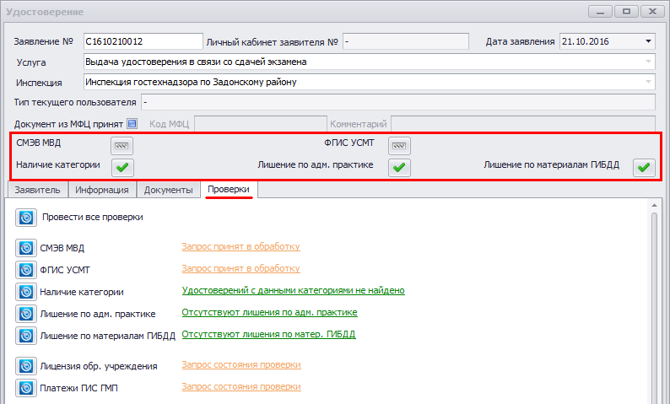
После выбора лица будет открыта предзаполненная карточка требуемой операции в соответствии с типом услуги. Порядок проведения операций указан в основном Руководстве пользователя к Системе.
Возможные операции в соответствии с типами услуг:
- Выдача удостоверения в связи со сдачей экзамена
Будет открыта карточка операции «Выдача удостоверения».
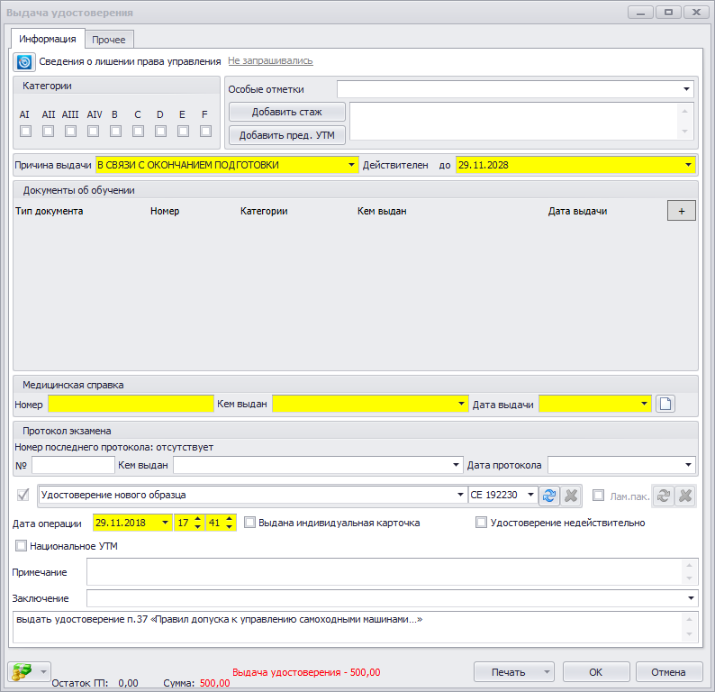
- Замена удостоверения
Будет открыта карточка операции «Замена удостоверения».
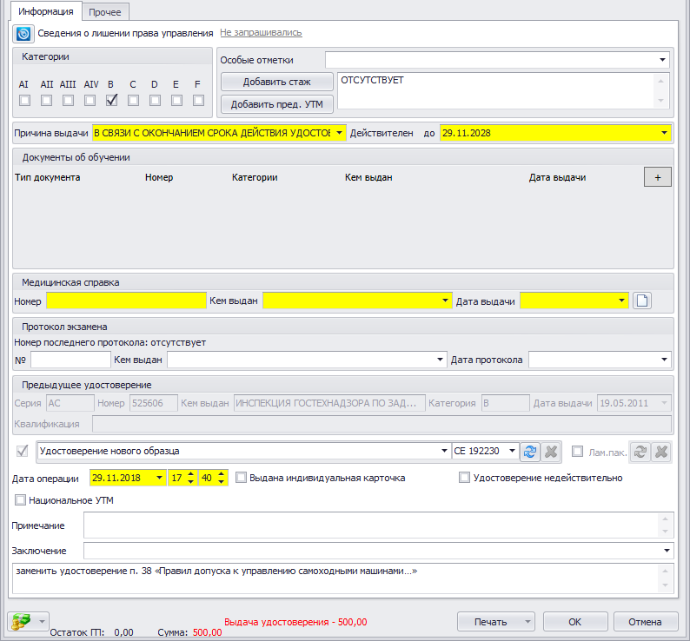

После того, как услуга оказана установите статус «Услуга оказана».

Обработка заявления по услуге «Проведение технического осмотра»
Порядок обработки заявления полностью аналогичен обработке заявления по регистрации машин. Отличается набор проверок, которые делает система и варианты проведения операции.
Проверки для заявлений на проведение технического осмотра
№ | Проверка | Описание проверки | Определение результата
 | Проверка наличия выписки ЕГРЮЛ/ЕГРИП через СМЭВ для ЮЛ и ИП | Производит запрос на сервис СМЭВ ФНС | Если выписки нет, то проверка не пройдена.
 | Проверка машины по базе угона «Гостехнадзор Эксперт». | Производит поиск машины по заводскому номеру, номеру двигателя, номеру КПП, номеру моста, предъявленному ПСМ, предъявленному СВР. | Если запись найдена, то проверка не пройдена.
 | Проверка предъявленного ПСМ по базе хищения спецпродукции «Гостехнадзор Эксперт». |  | Если запись найдена, то проверка не пройдена.
 | Проверка предъявленного СВР по базе хищения спецпродукции «Гостехнадзор Эксперт». |  | Если запись найдена, то проверка не пройдена.

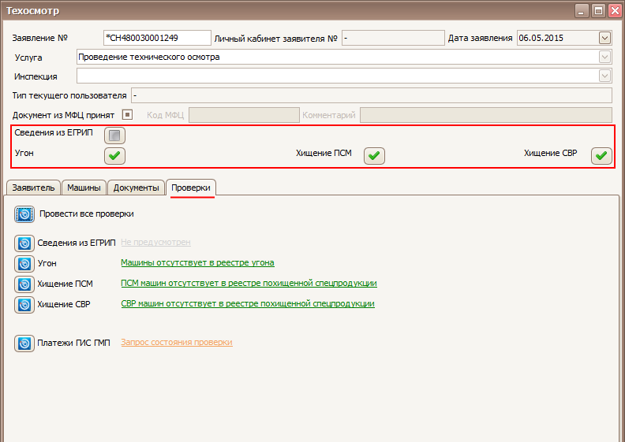
После выбора лица будет открыта предзаполненная карточка операции «Проведение технического осмотра». Порядок проведения операций указан в основном Руководстве пользователя к системе.
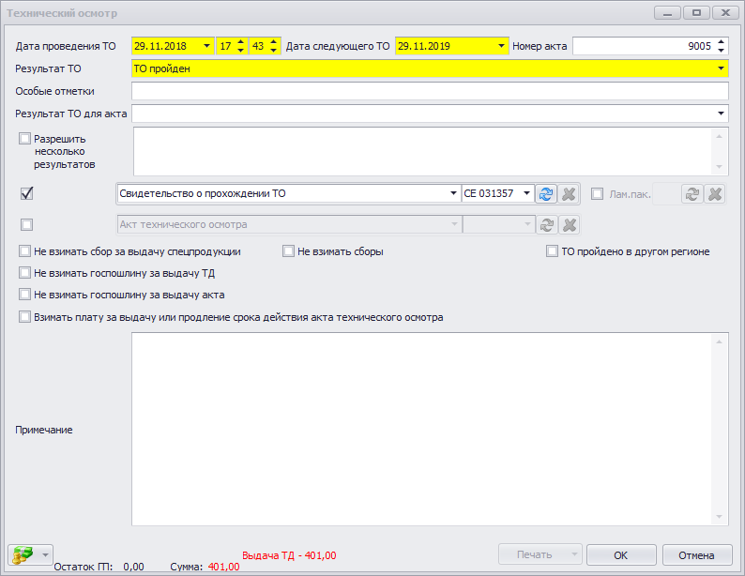

После того, как услуга оказана установите статус «Услуга оказана».

Аварийные ситуации
В случае возникновения ошибок при работе Модуля, не описанных ниже в данном разделе, необходимо обращаться в Службу технической поддержки.

Ошибка | Описание ошибки | Требуемые действия пользователя при возникновении ошибки
Не удается выполнить вход в систему. Не удается подключиться к базе данных. | Возможны проблемы с сетью или доступ блокируется антивирусным ПО. | Для устранения проблем с сетью обратиться к администратору сети.
При обработке запроса произошла ошибка: Сертификат просрочен | Эта ошибка означает, что просрочена ЭЦП для СМЭВ. | Необходимо получить и установить новую ЭЦП.
При обработке запроса произошла ошибка: Не найдена подпись документа - | Ошибку выдает СМЭВ, она означает, что отправленное сообщение не было подписано электронной подписью органа власти. | При обнаружении данной ошибки необходимо обратиться в службу поддержки.
При обработке запроса произошла ошибка: Не удается связаться с сервисом проверки сертификата - | Ошибку выдает СМЭВ, она означает, что сервис проверки электронной подписи СМЭВ, который проверяет каждый проходящий через СМЭВ запрос, был временно неработоспособен, в результате чего СМЭВ не смог доставить запрос до сервиса. | При обнаружении данной ошибки необходимо повторить запрос позже (типовое время решения проблемы составляет несколько часов). При неоднократном возникновении данной ошибки необходимо обратиться в службу поддержки.
При обработке ответа произошла ошибка: Сертификат отозван УЦ | ошибку выдает СМЭВ, она означает, что ответ от ФОИВ подписан отозванной или просроченной электронной подписью. | - При обнаружении данной ошибки необходимо обратиться в службу поддержки, для переадресации запроса в техническую поддержку СМЭВ.
При обработке ответа произошла ошибка: Не найдена подпись документа - | ошибку выдает СМЭВ, она означает, что ответ федерального ведомства некорректно подписан ЭП. | При обнаружении данной ошибки необходимо обратиться в службу поддержки, для переадресации запроса в техническую поддержку СМЭВ.

